

Prefeitura Municipal de Gramado

LEI Nº 4475, DE 11 DE DEZEMBRO DE 2025.

Autoriza o Município de Gramado a contribuir financeiramente com a Associação Gramadense de Taekwondo e dá outras providências.

O PREFEITO DE GRAMADO, no uso de suas atribuições legais, FAÇO SABER, que a Câmara Municipal de Vereadores aprovou e eu sanciono e promulgo a seguinte Lei:

Art. 1º O Município de Gramado fica autorizado a contribuir com o valor de até R$ 65.400,00 (sessenta e cinco mil e quatrocentos reais) para a Associação Gramadense de Taekwondo, inscrita no CNPJ: 10.913.510/0001-03, em regime de mútua cooperação para a realização do projeto “Oficinas Esportivas”, realizado pela entidade.
Art. 2º A formalização, obrigações e prestação de contas se darão conforme os termos da Lei Federal nº 13.019/2014.
Art. 3º Esta lei entra em vigor na data de sua publicação.

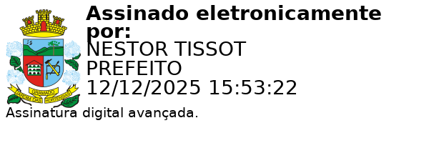
Gramado, 11 de Dezembro de 2025.

Nestor Tissot Prefeito de Gramado

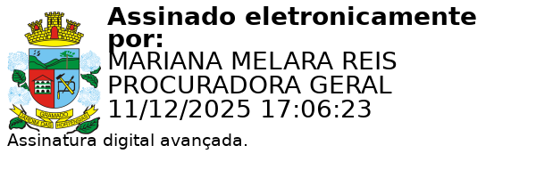
Ciente. Registre-se e Publique-se.

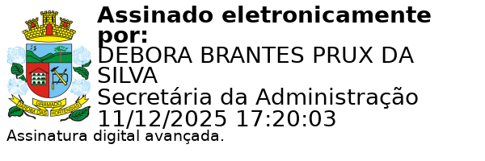
Mariana Melara Reis Débora Brantes Prux da Silva Procuradora-Geral do Município Secretária Municipal de Administração

